Jaro ťuká na dveře
PONDĚLÍ:
Jaro nám přináší první teplé paprsky sluníčka. Znáš písničku, Hřej, sluníčko hřej? Pojď si jí zkusit zazpívat.
- „Hřej, sluníčko hřej,
Hory doly krej,
Povyskoč si výše,
Na té naší střeše,
Kolo udělej, kolo udělej.
Hřej, sluníčko hřej,
Hory doly krej,
Ukaž mi tu stranu,
Kam já se dostanu,
Kde je můj milej,
Kde je můj milej.“
Sluníčku jsme zazpívali a teď bychom si ho mohli nakreslit. Víš, jakou může mít slunce barvu? Jsou to barvy teplé nebo studené? Použij pro trénink pastelky, nebo cokoliv barevného, a poté zkus barvy pojmenovat.
- Pomůcky: papír, žlutá pastelka, žlutá tempera, fixa, voskovka, vodovka (dle vašich pomůcek)
Odkaz na písničku Hřej, sluníčko hřej: https://www.youtube.com/watch?v=6yAYi4k5zU0

Specifické cíle:
Rozvoj jemné motoriky, Rozvoj paměti, rozvoj správné výslovnosti, rozvoj základních hudebních dovedností, rozvoj komunikačních dovedností, rozvoj zrakového vnímání, rozvoj sluchového vnímání

ÚTERÝ:
Sluníčko svými paprsky pomohlo sněžence vyrůst ze země. Víš, že je sněženka první jarní kytička? Podívej se, až půjdeš ven, jestli jí náhodou někde nenajdeš a řekni mamince, jakou má kytička barvu.
V této básničce se dozvíš, jak nám sluníčko pomáhá:
- „Když se jaro připraví na ten velký den, pošle kytky do trávy a motýlky ven. Slunce učeše zlatým hřebínkem, vodu ozdobí bílým kamínkem.“
Doma si zkus sněženku sám vyrobit a dokreslit.
Pomůcky: papír (pokud nemáte doma papír, improvizujte s letáky a novinami), nůžky, lepidlo (pokud máte lepidlo vyschlé, květy na papír jen volně poskládejte) vatové tampony, zelenou pastelku nebo temperu, voskovku, vodovku
Vzor: 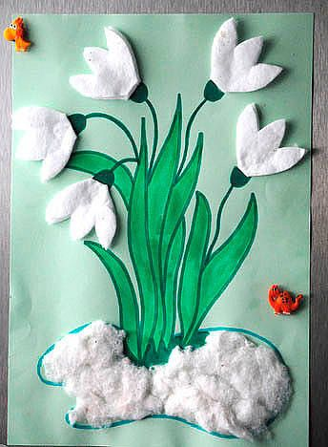
Specifické cíle: Rozvoj jemné a hrubé motoriky, rozvoj paměti, rozvoj prostorové orientace, rozvoj zrakového vnímání,
STŘEDA:
Dechové cvičení (při pobytu venku): Na jaře je počasí nestále a často se mění. Chvilku svítí sluníčko a chvilku prší. Do toho všeho fouká vítr. Vezmi si do ruky pár předmětů jako: list, kousek klacíku, kamínek, aj. Pořádně se nadechni a foukni do předmětu. Zjistíš, jak silný vítr musí být, aby mohl některé věci posunout a hezky je roztančit. Doma můžeš zazpívat písničky, které znáš ze školky jako:
- SLUNÍČKO, SLUNÍČKO:
„Sluníčko, sluníčko, popojdi maličko
Sedíš tu u cesty, stane se neštěstí
Něco tě zajede
Elce pelce, strejček Nimra koupil šimla v Kadani
Ani nevíš, jak to šimrá, když mi lezeš po dlani
Podívej se, zvedá krovky, asi někam poletí
Do nebe či do Stromovky
Hádej, hádej, hádej potřetí
Nevím, nevím, nemám zdání
Počkej s nataženou dlaní
Snad se vrátí za chviličku, i ty malý popleto
Letí hledat osmou tečku
Nevrátí se, nevrátí se
Nevrátí se, nevrátí se
Tak je to!
Sluníčko, sluníčko, popojdi maličko
Sedíš tu u cesty, stane se neštěstí
Něco tě zajede
Něco tě zajede!“
PRŠÍ, PRŠÍ:
„Prší, prší,
jen se leje,
kam koníčky pojedeme,
pojedeme na luka
až kukačka zakuká.
Kukačka už zakukala,
má panenka zaplakala,
kukačko už nekukej,
má panenko neplakej.“

Odkazy na písničky:
https://www.youtube.com/watch?v=YP7T2Ji3gws
https://www.youtube.com/watch?v=lza562uvNv8

Specifické cíle: Rozvoj prohloubeného dýchání, rozvoj prostorové orientace, rozvoj paměti, rozvoj hudebních dovedností, rozvoj správné výslovnosti, rozvoj sluchového vnímání

ČTVRTEK:
Sluníčko snad brzy pomůže ven ze země i dalším kytičkám a rostlinám. Podívej se na obrázek, pamatuješ si nějaké kytičky? Jakou mají barvu?
Kytičky a rostliny:
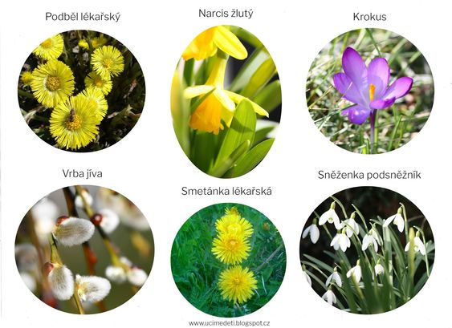
- Pokud máte možnost vytištění, zde najdete pracovní list pro děti na dané téma:
- https://cz.pinterest.com/pin/8303580547009800/¨
- Pokud možnost vytištění pracovního listu nemáte, pošlete nám fotografii dítěte s květinou na náš email.
Specifické cíle: Poznávání druhů květin, druhy barev, rozvoj jemné motoriky, rozvoj zrakového vnímání

PÁTEK:
Venku se dá najít velmi mnoho přírodního materiálu, s kterým se dá něco postavit nebo vyrobit. Můžeš zkusit sluníčko z klacíků nebo spirálu z kamínku. Podívej se na tento obrázek. Zkusíš to venku také? Pojmenuj, jaký materiál držíš v ruce.
Zahrajeme si hru:
- Poskládej kamínky od nejmenší po největší
- Rodič si vezme do pravé ruky např. 6 kamínků, do levé ruky např. 5- ve které ruce jich mám více a kde méně?

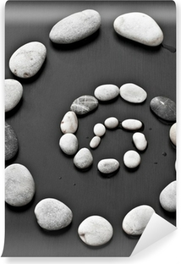
Specifické cíle: Práce s přírodním materiálem, rozvoj tvořivosti a fantazie, rozvoj zrakového vnímání, rozvoj jemné a hrubé motoriky, rozvoj předmatematických dovedností
Na webu naší školky, naleznete další inspirativní stránky, kde můžete s dětmi čerpat.

